Związek Miast Polskich  Informacja prasowa  2 stycznia 2020 r. | 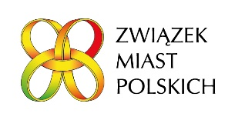
Wysoka pozycja ZMP wśród lobbystów
Związek Miast Polskich zajmuje trzecie miejsce wśród najskuteczniejszych lobbystów działających w Sejmie. Serwis Jawny Lobbing pokazuje w swoich statystykach, kto ma wpływ na tworzenie prawa w Polsce.
Serwis tez został zbudowany po to, aby każdy mógł sprawdzić, kto ma wpływ na tworzenie prawa w Polsce. Dane pochodzą z takich źródeł m.in. jak: publikowany przez MSWiA rejestr podmiotów prowadzących zawodową działalność lobbingową, wykaz prac legislacyjnych w Sejmie, stenogramy posiedzeń komisji sejmowych czy Rządowe Centrum Legislacji.
Jeden z wykresów prezentowanych w serwisie - „Top 6 lobbystów w Sejmie” – pokazuje lobbystów, dla których odnotowano najwięcej obecności na posiedzeniach komisji sejmowych. Na wysokim trzecim miejscu w tym zestawieniu uplasował się Związek Miast Polskich.
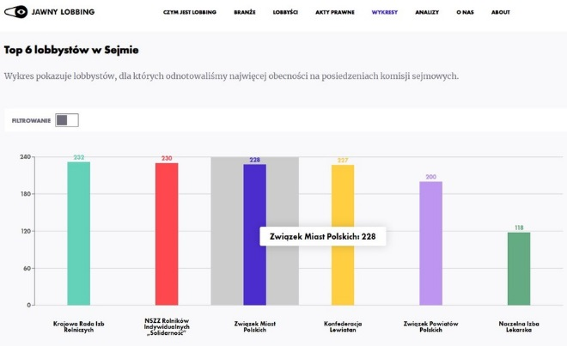
- To przede wszystkim zasługa Marka Wójcika, pełnomocnika Zarządu Związku Miast Polskich ds. legislacyjnych – mówi Andrzej Porawski, dyrektor Biura ZMP.- Dzięki naszej aktywności legislacyjnej udało się wiele spraw istotnych dla miast załatwić pozytywnie, niestety, oprócz kilku szczególnie ważnych (np. dotyczących edukacji), na które nie było zgody większości parlamentarnej. Wysokie miejsce w tym zestawieniu pokazuje jednak nasze duże, największe wśród wszystkich korporacji samorządowych, zaangażowanie.
Więcej tutaj
Kontakt: Joanna Proniewicz, rzecznik prasowy ZMP, joanna.proniewicz@zmp.poznan.pl, tel. 61 633 50 54, 601 312 741

